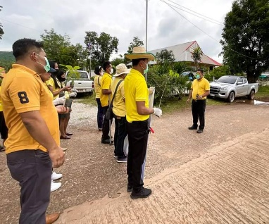

เมื่อวันที่ 24 พ.ค. 2565 เวลา 09.00 น. นำโดย นายคำพันธ์ สุขเจริญ นายกเทศมนตรีตำบลนาตาล , นายโชคดี ภูเต้าทอง ปลัดเทศมนตรีตำบลนาตาล พร้อมด้วย คณะผู้บริหารเทศบาลตำบลนาตาล,ข้าราชการ,และพนักงานจ้างเหมาบริการ ร่วมกิจกรรม “ โครงการถนนสะอาด ( Kick Off) ตามค่านิยม 11 ประการ โดยการบูรณาการร่วมกับโครงการอาสาสมัครท้องถิ่นรักษ์โลก โดยร่วมทำความสะอาดเก็บกวาดขยะมูลฝอยทั้งในแม่น้ำและรอบสระสองข้างทาง พร้อมทั้ง ร่วมปลูกต้นไม้เพิ่มพื้นที่สีเขียว ณ บริเวณรอบสระ ห้วยโปร่ง หมู่ที่ 4 บ้านหนองแซง ต.นาตาล อ.ท่าคันโท จ.กาฬสินธุ์